

**江西旅游商贸职业学院**

**体检安排**

**江西中医药大学附属医院健康管理体检中心**

**（2024年7月）**

**关于江西旅游商贸职业学院**

**体检的相关事项**

江西中医药大学附属医院健康管理体检中心将竭诚为您的健康服务，为了您能够顺利完成体检项目，敬请您注意以下事项：

**一、体检对象**

江西旅游商贸职业学院职工（本人凭身份证现场领取体检表）

**二、时间安排**

体检时间：**2024**年**7**月**10**日至**2024**年**11**月**10**日，7月-8月周一至周六上午7：30-11：00 ； 9月-11月周一至周六上午7:00-11:00

**中秋节、国庆节正常上班（周日除外）**

**三、体检地点**

1、南昌市八一大道445号江西中医药大学附属医院5号楼6楼健康管理体检中心，两部电梯直达6楼。

交通方式：

（1）乘坐地铁2号线至福州路口站1号出口沿八一大道往北穿过地下通道约100米或4号出口横穿地下通道

（2）乘坐地铁1号线至八一广场站转2号线（福州路口站）1号出口沿八一大道往北穿过地下通道约100米或4号出口横穿地下通道

（3）乘坐地铁3号线至青山路口站2号出口进入八一大道往南走550米

（4）乘坐公交车：1路、2路、3路、6路、7路、10路、11路（需过马路）、17路、202路、203路、210路、高铁巴士、机场巴士等直达江西中医药大学附属医院门口。

（5）开车：体检当日提供医院内免费停车，有效时间至当日上午12:00，体检结束后可至前台领取**免费停车券**。

2、**抚生院区**健康管理体检中心将于今年年底投入使用。

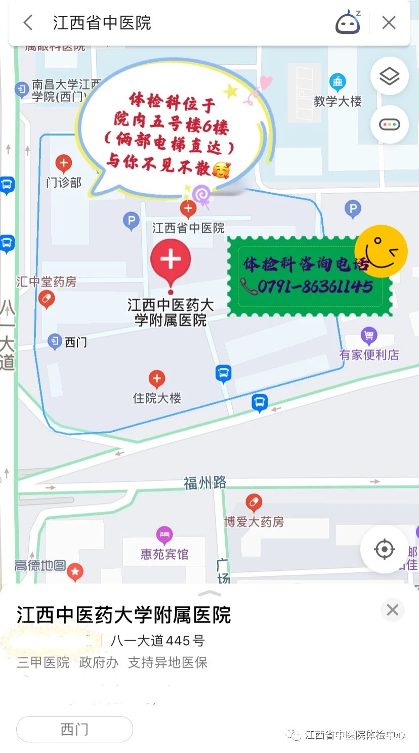

**四、预约方式**

员工体检（含专场时间内）预约将提升体检效率及体验感受，建议提前做好预约。

1.**关注“江西省中医院健康管理体检中心”微信公众号预约体检**，“**体检预约”-“手机号码登入”（首次登入先注册）-“单位团检”-“项目新增/预约”-“预约”- “智能预约（AI分配）/分项预约（根据个人时间自由选择）”-超出标准费用自理。**家属体检可享受同等优惠待遇及服务（费用自理）。

2.周一至周五下午14:30-17:00，**中秋节、国庆节正常上班（周日除外）**，预约联系电话：0791-86361145，单位管理人：张茜13767452275。

**★重要提示：核磁共振（MRI）、内镜（胃肠镜、鼻咽镜）、动态血压、动态心电图、经颅多普勒项目等特殊检查项目不提供线上预约，请提前3天电话预约。**

**五、注意事项**

（一）体检前饮食生活注意事项

1、体检前一天清淡饮食，注意休息，体检前一晚20:00后禁食，22:00后禁水，尽量保证在十一点前入睡。

2、如慢病患者请把药（如降压药等）带上，并请告知前台工作人员，我们会尽早安排您做完空腹项目再服药。

3、您空腹项目检查完毕后，请到体检中心内餐厅免费用餐；开车前往的体检人员请在所有体检项目完毕后，到前台领取免费停车券（有效时间至当日**上午12:00**）。

4、体检前三天请注意饮食，不吃高脂、高蛋白、高糖食物，禁饮酒，不要吃对肝、肾功能有损害的药物。

（二）体检时注意事项

1、**请体检人员当日携带本人身份证到体检中心前台领取体检指引单。**

2、体检的空腹项目有：抽血化验、肝胆脾胰双肾彩超、呼气试验等，完成空腹项目后可先行用餐（体检中心餐厅提供免费营养早餐如鸡蛋、肉包、牛奶、豆浆等），再继续完成其他体检项目。也可完成所有体检项目后再用餐。

3、既往有晕针、晕血者在抽血前请及时告诉工作人员。

4、做膀胱前列腺、子宫双附件彩超检查者应憋尿。

5、需做大小便检查者可在体检当天早上预先在家留好标本先放进清洁容器里，至体检中心后转放于大小便标本盒内，贴好相应大小便检查标签送检。

6、①怀孕、哺乳期及备孕人士不建议做碳14呼气试验，禁做CT、X射线检查；②未婚女性不做妇科检查；③月经期不做妇检及尿液检查。

7、体检当日尽量着宽松衣物前往体检中心，不要化妆，妆饰会影响医生对疾病的判断（女士尽可能不穿连体丝袜、连体裤、连衣裙等）。

**8、体检结束后请在体检指引单上留下联系电话，并将体检指引单放在前台指定位置。**

**9、70岁以上人员建议家属陪同。**

**体检流程图**

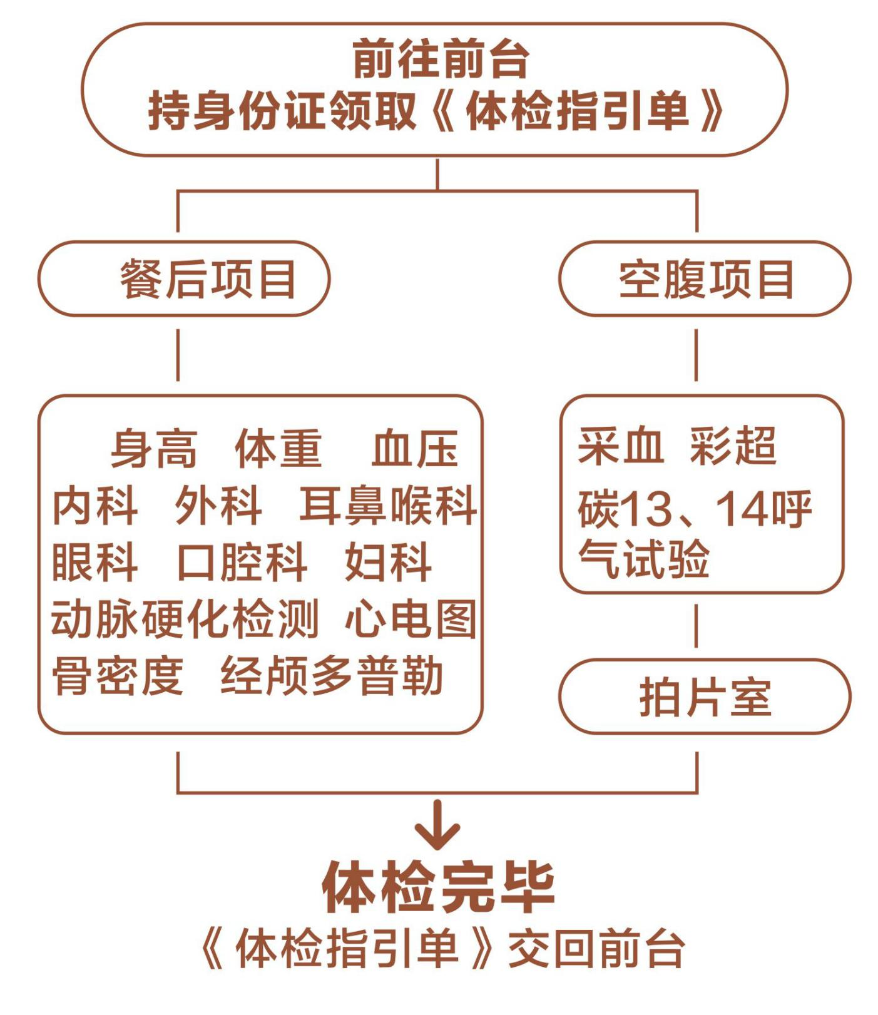

**江西中医药大学附属医院健康管理体检中心体检后服务**

**一、体检报告领取**

1.体检报告查询时间：体检人员完成所有体检项目后7-10个工作日即可查询报告。纸质体检报告可根据体检人员需求自取或定期邮寄至单位指定位置。

2.电子体检报告查询方式**（下页可扫二维码）**：

关注“江西中医药大学附属医院健康管理体检中心”微信公众号—“导检报告”—“报告查询”，查询方式：按提示要求填写姓名、手机号并点击领取报告。

3.检后报告咨询：0791-86361145

（电话接听时间：周一至周五下午14:30-17:00）

**二、建立重大阳性、危急值报告制度**

体检中发现重大阳性、危急值在24小时内通知体检者本人或是体检单位负责人。

**三、检后完整的后续健康管理服务**

1.为体检人员建立长期有效的连续性动态健康档案，对连续两年以上在我院体检的客户可提供历年体检结果分析对比报告。

2.通过电话或手机健康管理平台提供定期回访通知复检等服务。

3.检后提供免费体检报告解读、健康咨询等服务，体检中心周一到周五上午8:00-11:30、下午14:30-17:00，周六上午8:00-11:30，都安排了资深检后专家为体检客户免费解读报告。

4.对有疾病就诊需求的客户优先开启疾病医疗等绿色通道。

5.提供健康体检、亚健康干预及医疗保障等一站式的健康管理服务。

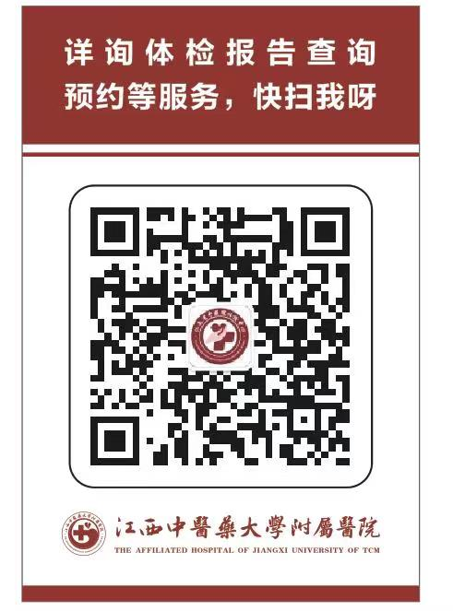

**“江西省中医院健康管理体检中心”**

**江西中医药大学附属医院健康管理体检中心单位体检预约流程**

长按扫码关注“江西中医药大学附属医院健康管理体检中心”公众号

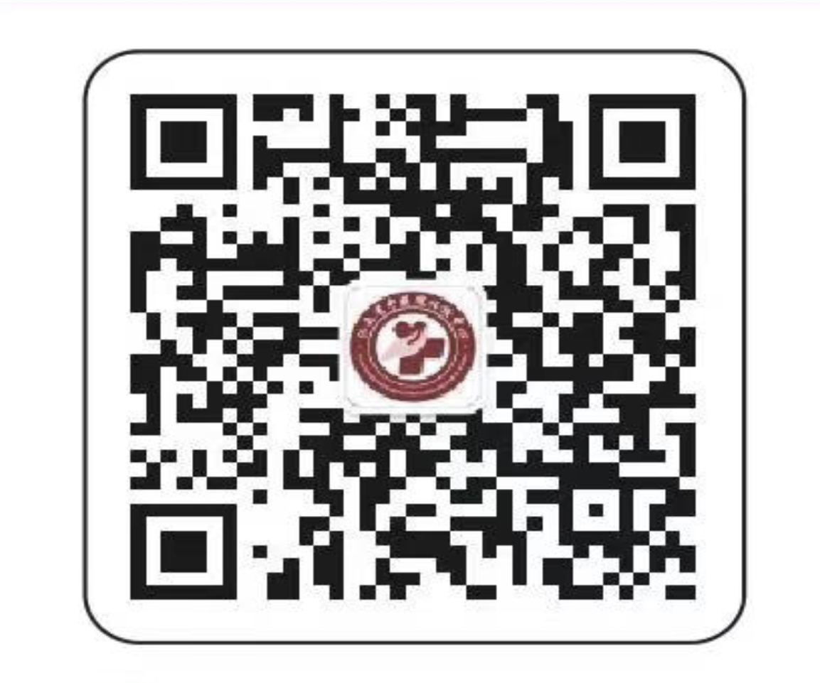

进入“江西中医药大学附属医院健康管理体检中心”公众号，点击“体检预约”

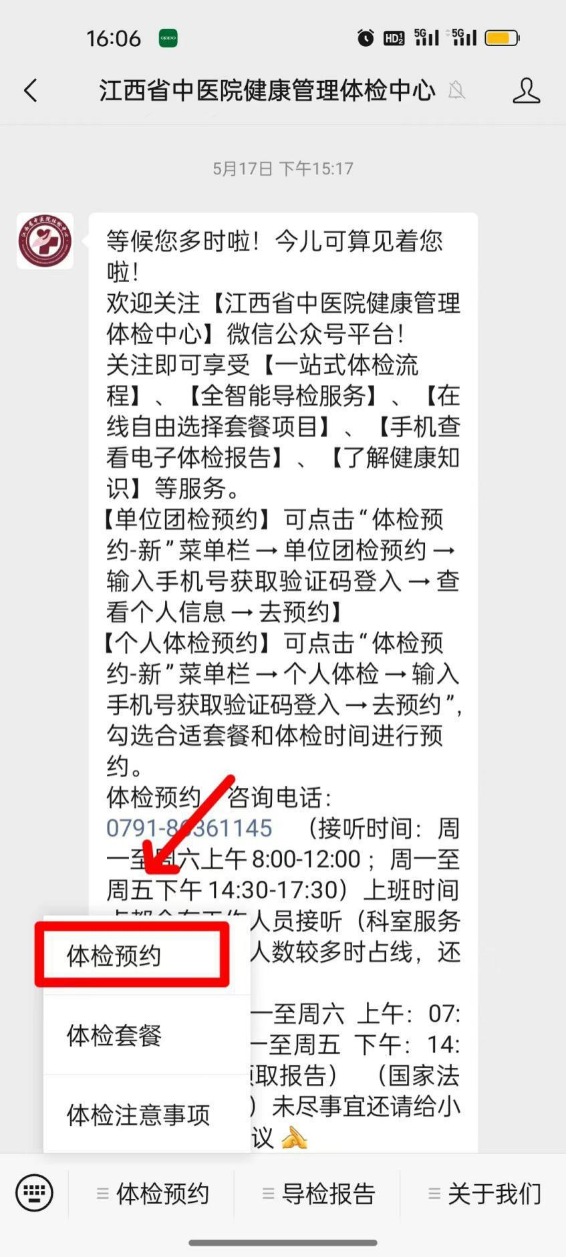

未注册人员点击右下角“我的”，重新登入

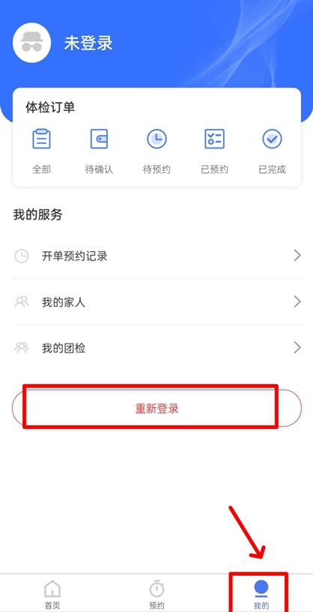

老用户进入“登录”页面直接输入电话号码及验证码登入

新用户点击“去注册”

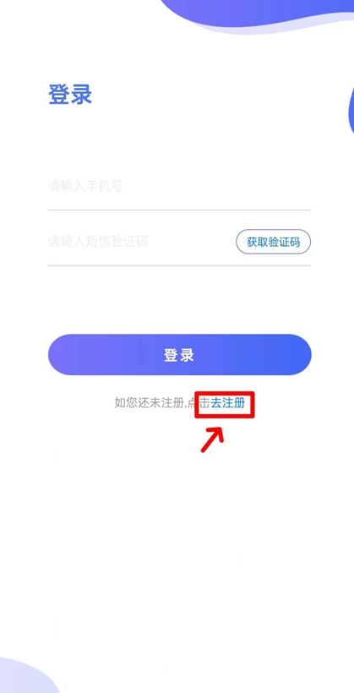

新用户填写相应信息点击“提交”

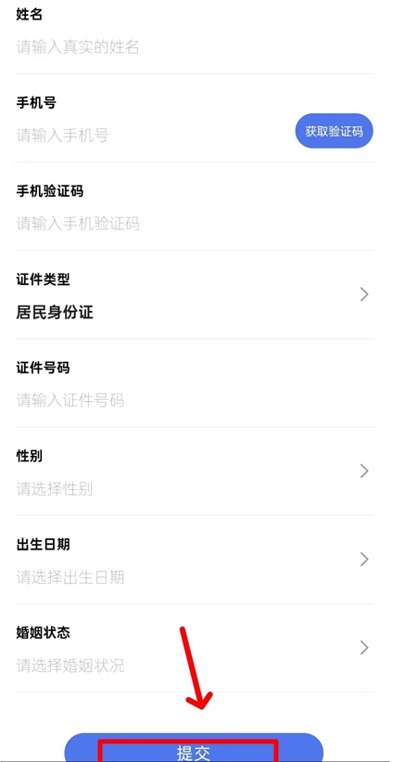

进入“首页”点击“单位团检”

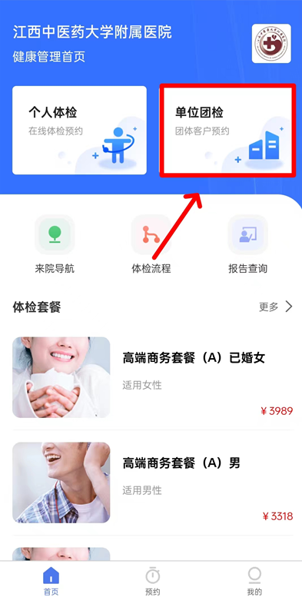

点击“项目新增/预约”

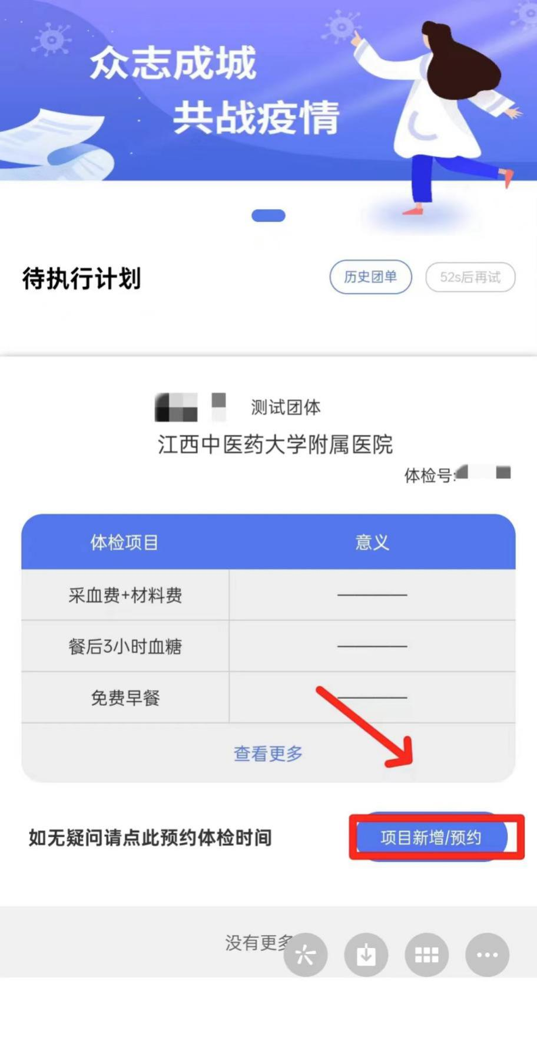

后点击右下角“预约”

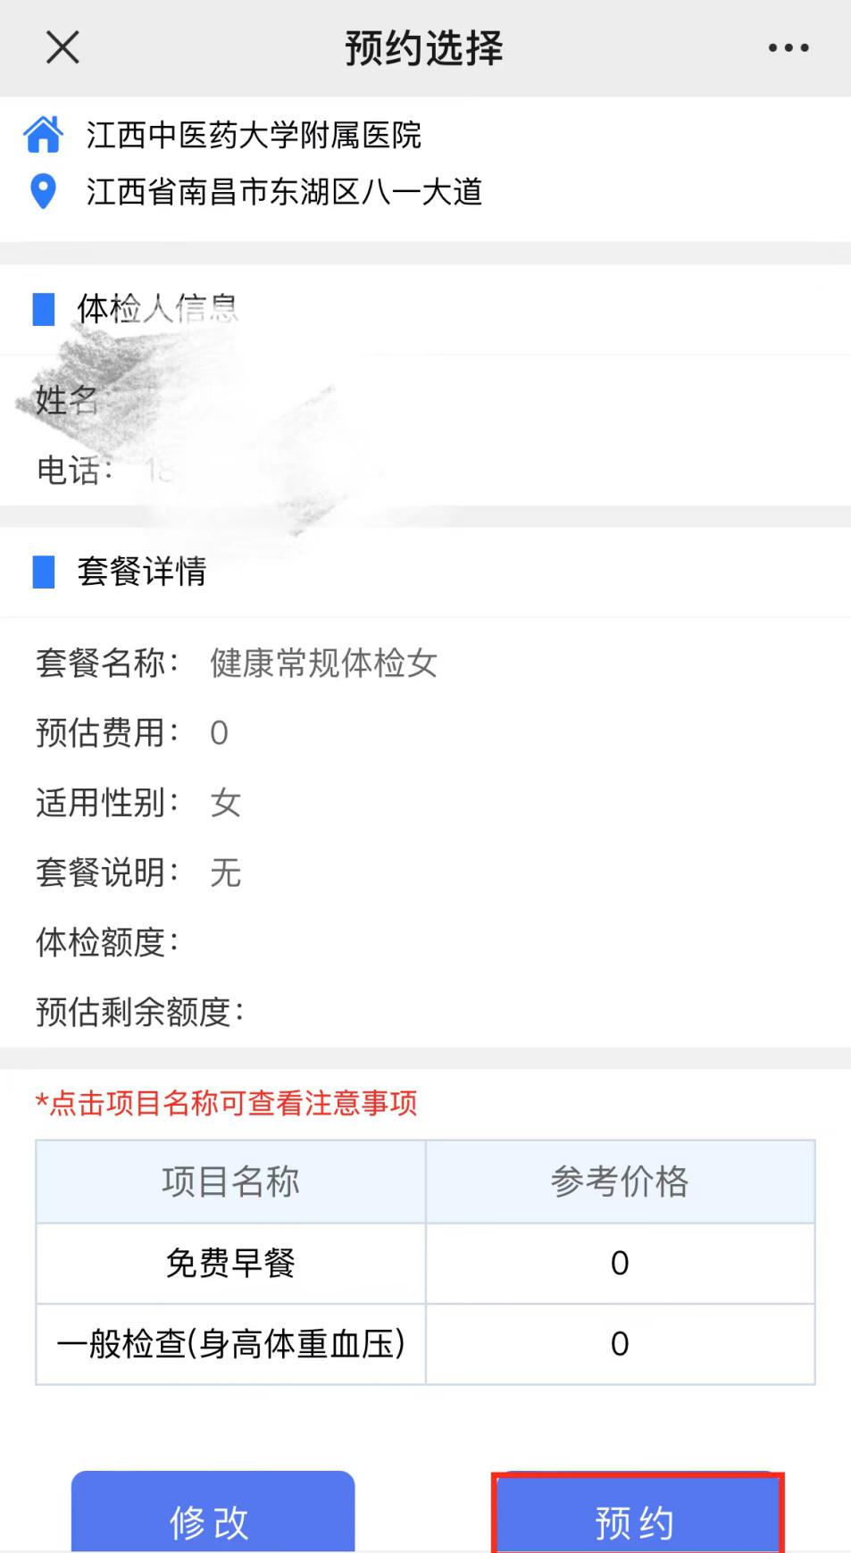

根据自己的需求选择“智能预约（AI分配）/分项预约（根据个人时间自由选择）”

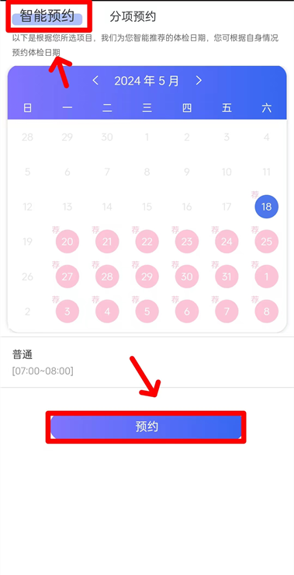

选择“分项预约”后，先在日历上选择需要的日期，点击“选号”，后可按自我需求选择相应的时间段，最后点击“完成”

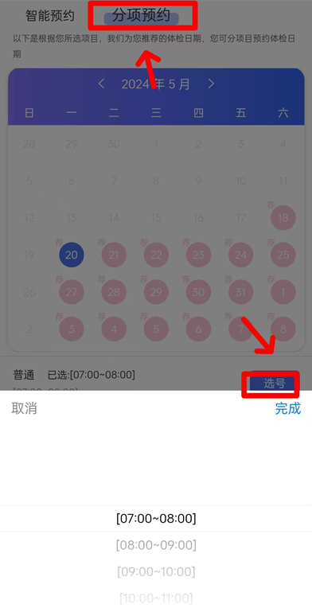

、

页面提示操作成功后，点击“确定”

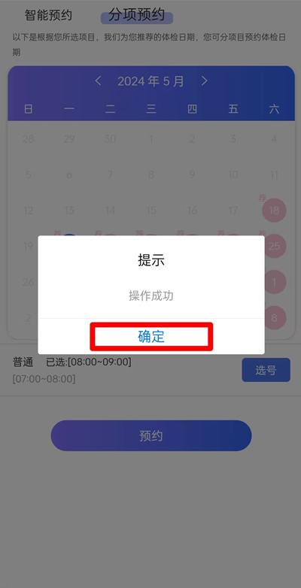

成功后，页面会显示已预约的体检信息

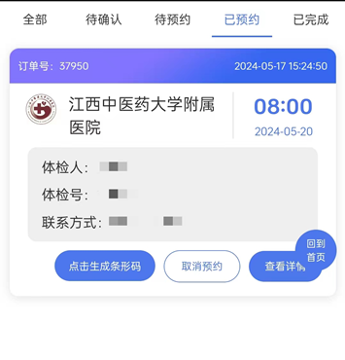

温馨提示：每天的名额有限，希望大家确认好时间再预约。